Рейтинг предмета по пятибалльной системе

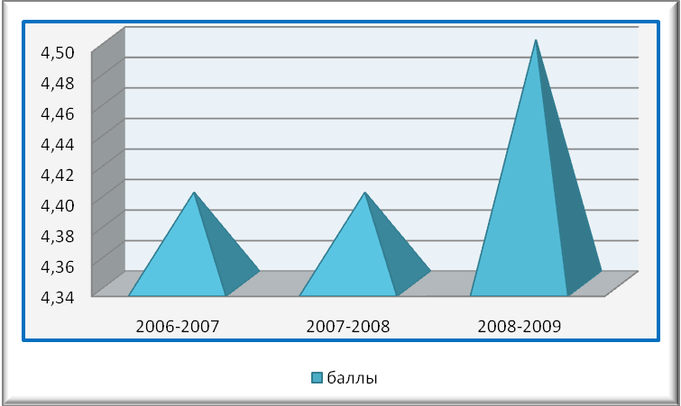

Рейтинг по предмету показывает, интерес к биологии возрастает. В 2008-2009 году он стал 4,5 балла. Но следует отметить, что при анкетировании учащихся, самые высокие баллы от 4 до 5 ставят ребята с 5 по 8 классы. А вот с 9-11 классы уже ниже, наряду с 4 и 5 ставят 3 балла, при этом объясняют, что поставили «3» из-за того, что им трудно даётся предмет для изучения, хотя очень нравится. В дальнейшем свою работу с этими ребятами планирую пересмотреть и наметить пути решения проблем с теми трудностями, которые они встречают при изучении предмета. Для таких ребят уже предложила индивидуальные консультации во внеурочное время, помощь сильных учеников, работа с дополнительной литературой.

